**I N F O R M A T I O N**

zur Pressekonferenz mit

**Landeshauptmann   
Mag. Thomas Stelzer**

Landeshauptmann-Stellvertreter

Dr. Michael Strugl

Landeshauptmann-Stellvertreter

Dr. Manfred Haimbuchner

und

Univ.-Prof. Dr. Teodoro D. Cocca sowie Dipl.-Math. Wolfgang Baaske

am 12. Juli 2017 zum Thema

**„Startbilanz für das Land OÖ:**

**Präsentation des Expertenberichtes**

**zu den Finanzen des Landes OÖ“**

**Weitere Gesprächsteilnehmerin:**

Dr.in Christiane Frauscher (Landesfinanzdirektorin)

Vor dem Hintergrund einer Neuausrichtung der Finanzpolitik des Landes Oberösterreich wurde eine Expertengruppe bestehend aus Univ.-Prof. Dr. Teodoro D. Cocca und Dipl.-Math. Wolfgang Baaske beauftragt,

* eine Lagebeurteilung der aktuellen Finanzpolitik vorzunehmen und
* finanzpolitische Ziele für die Landespolitik in den kommenden Jahre vorzuschlagen.

Als Grundlage für die Lagebeurteilung wurde eine **„SWOT-Analyse“** (Stärken, Schwächen, Chancen und Risiken) durchgeführt und basierend darauf finanzpolitische Ziele für das Bundesland Oberösterreich abgeleitet.

**SWOT-Analyse**

Die **Stärken** des Bundeslandes Oberösterreich aus finanzpolitischer Sicht sind:

* Die volkswirtschaftliche Leistungsfähigkeit ist substanziell vorhanden.
* Der institutionelle Rahmen ist sehr stark und die Reformfähigkeit wurde bereits unter Beweis gestellt.
* Die solide Finanzgesamtlage bildet die Handlungsgrundlage.
* Die sparsame Gebarung in einigen Organisationseinheiten unterstreicht die starken Management-Fähigkeiten.
* Eine Vielzahl international wettbewerbsfähiger Unternehmen (in Nischen) bildet das wertschöpfende und innovative Gerüst des Bundeslandes.

Die **Schwächen** des Bundeslandes Oberösterreich aus finanzpolitischer Sicht sind:

* Eine gesamtheitliche strategische Steuerung ist wenig ausgeprägt.
* Die zukünftigen finanziellen Verpflichtungen liegen höher als die Finanzschulden (siehe ausgewiesene Verwaltungsschulden).
* Die Finanzierung zukünftiger Kostenbelastungen ist herausforderungsreich.
* Die Szenario-Sensibilität des Landeshaushaltes ist erheblich.
* Die wachsenden Budgets einzelner Aufgabenbereiche und deren geringe Effektivität wirken belastend.

Die **Risiken**, welchen das Bundesland Oberösterreich ausgesetzt ist, sind:

* Eine adverse gesamtwirtschaftliche Entwicklung würde die Landesfinanzen stark belasten.
* Der Stabilitätspakt grenzt den Handlungsspielraum gegenüber früher stark ein.
* Das weitere Aufschieben nötiger Strukturreformen würde hemmend wirken.
* Ausufernde Budgets bereits kostenintensiver Aufgabenbereiche könnten deren Finanzierbarkeit in Frage stellen.
* Der Verlust an Wettbewerbsfähigkeit der Region würde das Wohlstandsniveau generell reduzieren.

Die **Chancen**, welche sich dem Bundesland Oberösterreich aus der aktuellen Lage eröffnen, sind:

* Das Land kann (noch) aus einer Position der Stärke handeln.
* Der strategischere Einsatz von Steuermitteln kann gestärkt werden.
* Eine nachhaltigere Finanzpolitik kann erfolgreich umgesetzt werden.
* Effizienzpotenziale einzelner Aufgabenbereiche können gehoben werden.
* Das Land kann Wachstum verfolgen, das allen zugutekommt (soziale Inklusion).

*„Diese Analyse zeigt, dass der Zeitpunkt für eine Anpassung und Stärkung der Finanzpolitik aus mehreren Gesichtspunkten richtig erscheint: Das Land Oberösterreich kann (noch) aus einer Position der Stärke agieren, weil der finanzpolitische Rahmen zwar durchaus substanzielle Herausforderungen für die nahe Zukunft aufweist, aber gleichzeitig in der jüngsten Vergangenheit auch Handlungs- und Reformfähigkeit an den Tag gelegt wurde. Die Dringlichkeit einer Stärkung der Finanzpolitik ergibt sich somit nicht aus einer finanziellen Schieflage, sondern aus den Anforderungen einer dynamischen Umwelt“,* führt Prof. Cocca aus.



Zusammenfassung finanzpolitische SWOT-Analyse

**Gesamt-Verschuldung ist höher als Ist-Verschuldung**

*„Die Finanzverpflichtungen und Schulden des Landes Oberösterreich sind in den letzten Jahren drastisch gestiegen“,* rechnet Dipl.-Math. Baaske vor und begründet das mit verschiedenen Indikatoren. Die wichtigste Kenngröße, die zugleich das Gesamtausmaß der dem Land Oberösterreich zuzuordnenden Verschuldung kennzeichnet, ist die Summe aus Finanzschulden (SOLL- plus IST-Schulden) des Kern-Landeshaushalts und der außerbudgetären Einheiten.

Die **Gesamtschulden** des Landes Oberösterreich belaufen sich mit Stand Ende Dezember 2016 auf **2,968 Milliarden Euro** und sind seit 2012 um 717 Millionen Euro - ein Anstieg um 32 Prozent.

* **Finanzschulden**: Die Finanzschulden (SOLL- und IST-Schulden) beziehen sich ausschließlich auf den Kernhaushalt, also die Gebietskörperschaft Land Oberösterreich. Finanzschulden sind alle Geldverbindlichkeiten, die zum Zwecke eingegangen werden, der Gebietskörperschaft Verfügungsmacht über Geld zu verschaffen. Sie umfassen SOLL-Schulden ohne tatsächliche Fremdmittelaufnahme und IST-Schulden mit konkreter Fremdmittelaufnahme. Für IST-Schulden fallen vereinbarte Zinszahlungen an. SOLL-Schulden stellen eine Ermächtigung für Fremdmittelaufnahmen dar, die nicht mehr veranschlagt werden müssen. Der Bestand an SOLL-Schulden hält die IST-Schulden niedrig; verursacht wird dies durch vorzeitig erhaltene Rückflüsse aus (verkauften) Wohnbauförderungsdarlehen. Dieser Effekt ergibt sich jedoch nur zwischenzeitlich, da die erhaltenen Beträge sowie die in den Tilgungsplänen enthaltenen Zinsen an die Erwerber der WBF-Darlehen künftig sukzessive weitergegeben werden müssen. Die Finanzschulden des Landes Oberösterreich beliefen sich per 31.12.2016 auf 1,471 Milliarden Euro und stiegen seit 2012 um 448 Millionen Euro (+48%), seit 2008 verdreieinhalbfachten sie sich.

In einer alternativen Rechenweise stellen sich die Gesamtschulden als Summe der Maastricht-Schulden und der SOLL-Schulden dar.

* **Maastricht-Schulden**: Die Maastricht-Schulden (Schuldenstand nach dem ESVG 2010) beziehen sich einerseits auf die IST-Schulden aus den Finanzschulden des Kernhaushalts und andererseits zusätzlich auf die Schulden mit konkreter Fremdmittelaufnahme der dem Sektor Staat (Teilsektor Land Oberösterreich) zugeordneten „außerbudgetären Einheiten“. Die Sektor-Zuordnung dieser Einheiten erfolgt nach den Bestimmungen des ESVG 2010 für sämtliche öffentliche, institutionelle Einheiten, die Nicht-Marktproduzenten sind. Die Maastricht-Schulden beliefen sich 2016 auf 1.879 Mio. € und sind seit 2012 um 233 Mio. €, d.h. um +14% gestiegen.

Bei Zusammenführung dieser beiden Berechnungen ist zu beachten, dass die IST-Schulden des Kernhaushalts jeweils in beiden Berechnungsmethoden enthalten sind, weshalb diese von der Gesamtsumme abgezogen werden.

Die Gesamtschulden des Landes Oberösterreich ergeben sich zum Stand 31.12.2016 wie folgt:

|  |  |  |
| --- | --- | --- |
| Finanzschulden |  | 1.471 Mio. Euro |
| Maastricht-Schulden  *(Schätzwert der Statistik Austria im März 2017)* | + | 1.879 Mio. Euro |
| *Zwischensumme:* | = | *3.350 Mio. Euro* |
| abzgl. Doppelanrechnung (IST-Schulden Kernhaushalt) | - | 382 Mio. Euro |
| **Gesamtschulden des Landes OÖ** | = | **2.968 Mio. Euro** |

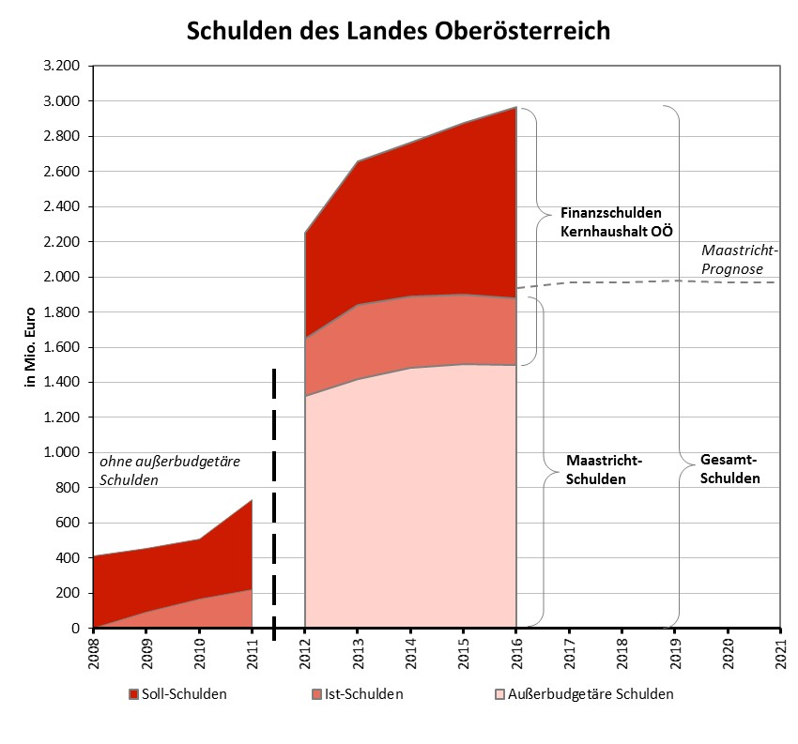

Schulden des Landes OÖ, 2008 – 2021[1]

**Finanzierung zukünftiger Kostenbelastungen**

*„Bereits die Bedeckung der erwarteten Steigerungsrate der Finanzverpflichtungen stellt schon eine bedeutende Herausforderung dar. Werden zudem Investitionen in die Erhöhung der Standortattraktivität beabsichtigt, erhöht sich der Druck zusätzlich“,* ist Prof. Cocca überzeugt und folgert: *„Laufende Einnahmen für Investitionen und sich daraus ergebende Folgelasten, Investitionsförderungen, Darlehensgewährungen oder Schuldenrückzahlungen in der gebotenen Höhe bereitzustellen wird in Zukunft eine zusätzliche Herausforderung sein.“*

Die heute erreichte freie Finanzspitze von rund 9% bzw. die Sparquote von rund 10% erscheinen demnach nicht geeignet, genügend finanzielle Spielräume zu bieten, um diesen zukünftigen finanziellen Herausforderungen zu entsprechen. Daraus resultiert ein erhebliches Ungleichgewicht, welches die Dringlichkeit der Ergreifung von strukturellen Kostensenkungsmaßnahmen erkennen lässt. *„Wir schätzen den jährlichen Bedarf an zusätzlichen freien Mitteln aus der laufenden Gebarung, basierend auf den Werten des Rechnungsabschlusses 2015, auf 150 – 200 Millionen Euro. Dieser zusätzliche Bedarf soll sicherstellen, ein deutlich höheres Ausgabenniveau des Landes ohne neue Schulden finanzieren oder Schulden abbauen zu können“,* sind sich die beiden Experten einig.

**Folgende finanzpolitische Ziele empfehlen die Experten dem Land Oberösterreich:**

1. Stärkung der **strategischen Steuerung** des Bundeslandes Oberösterreich, um das Land erfolgreich in die Zukunft zu führen.
2. **Diszipliniertere Haushaltsführung,** um laufende Ausgaben und Zukunftsinvestitionen nachhaltig finanzieren zu können.

* Die Regierung setzt sich zum Ziel das „AA+/A-1“-Rating zu halten
* Die Regierung verpflichtet sich, den Österreichischen Stabilitätspakt 2012 (ÖStP 2012) stets einzuhalten.
* Die Regierung verpflichtet sich zu einem ausgeglichenen Budget und der damit verbundenen Erarbeitung und Verabschiedung notwendiger, kostendämpfender Maßnahmen.
* Die Regierung verpflichtet sich, durch strukturelle Maßnahmen die freien Mittel zur Deckung von Ausgaben für Investitionen, neuen Maßnahmen, Schuldenabbau und Unvorhergesehenes zu erhöhen.
* Die Bindung der Steigerungen in kostendynamischen Bereichen an das jährliche BIP-Wachstum ab 2017 könnte in Betracht gezogen werden.

1. **Klarere** **Schwerpunktsetzung** bei Investitionen und Ausgaben um die regionale Wettbewerbsfähigkeit gezielt zu stärken.
2. **Wirkungsorientierte Steuerung in die Optimierung von Strukturen und Abläufen und in das Förderwesen** einführen, um ineffizienten Ressourceneinsatz zu minimieren.
3. Die **bestehenden** und **zukünftigen finanziellen Verpflichtungen** ab sofort **kontinuierlich abbauen**, um den künftigen Generationen keine finanziellen Lasten zu hinterlassen.
4. **Budgetierungspraxis verbessern**, um transparenter und strukturierter planen zu können.

**Ableitungen der Landespolitik:**

Landeshauptmann Mag. Thomas **Stelzer** und seine beiden Stellvertreter Mag. Dr. Michael **Strugl** und Dr. Manfred **Haimbuchner** sehen die Expertenstudie als eine wichtige Standortbestimmung mit detaillierten Informationen zur aktuellen Finanzsituation und Perspektiven.

*„Die Startbilanz zeigt deutlich, dass wir in der Finanzpolitik neue Wege einschlagen müssen. Wir brauchen eine stärkere strategische Steuerung, eine realistische und disziplinierte Haushaltsführung und klare Schwerpunktsetzungen, um Oberösterreich an die Spitze zu führen. Dazu braucht es mehr Spielraum im Budget. Die Schuldenbremse ist ein erster Schritt, aber auch ein Versprechen an die Jugend und an bestehende und künftige Investoren am Standort Oberösterreich“,* so Landeshauptmann Mag. Thomas Stelzer.

Die Analyse von Prof. Cocca und Dipl.-Math. Baaske deckt sich auch mit den Ratingaussagen von Standard and Poor´s (S & P). S & P hat ja im Juni das Rating des Landes mit AA+ (bestmögliches Rating für ein Bundesland) bestätigt, allerdings mit einem negativen Ausblick. Der negative Ausblick bezieht sich darauf, dass Oberösterreich möglicherweise die Konsolidierungsziele nicht erreicht. Zwar sieht S & P diese Gefahr gerade auf Grund der angekündigten Gegensteuerungsmaßnahmen nicht unmittelbar. S & P geht davon aus, dass Oberösterreich in der Lage ist, die Schuldenbelastung mit Hilfe einer restriktiven Finanzpolitik zu reduzieren und erwähnt dabei explizit die Schuldenbremse.

Landeshauptmann Mag. Thomas Stelzer: *„Wir werden unseren Reformkurs konsequent fortsetzen. Und zwar nicht um des Sparens willen, sondern um Chancen und Zukunft für diese und die nächsten Generationen zu schaffen. Wir werden die Reformwilligkeit unter Beweis stellen und die Herausforderungen zügig angehen. Die Erstellung des Budgets für das Jahr 2018 wird eine Herausforderung, aber wenn wir klare Prioritäten setzen, uns die Strukturen und Abläufe genau ansehen, Effizienzpotenziale bzw. Synergien heben und uns von zwar liebgewonnen, jedoch wenig wirksamen Maßnahmen trennen, dann wird uns das gelingen. Dazu braucht es aber auch eine gemeinsame Kraftanstrengung aller Regierungsmitglieder“.*

Landeshauptmann-Stv. Dr. Michael Strugl: *„Wir haben in den vergangenen Jahren, insbesondere in der Finanz- und Wirtschaftskrise, viel investiert. Diese Investitionen müssen noch einige Jahre zurückgezahlt werden. Jetzt springt die Konjunktur an und zwar deutlicher als prognostiziert. Das heißt, jetzt müssen wir uns zurücknehmen und gezielt nur noch in Schwerpunktbereiche investieren. Es braucht keine allgemeinen finanzpolitischen Maßnahmen, die klassische Mitnahmeeffekte sind. Jetzt müssen wir den Landeshaushalt konsolidieren und uns auf einen möglichen Zinsanstieg vorbereiten, das heißt Finanzverpflichtungen abbauen.“*

Landeshauptmann-Stv. Dr. Manfred Haimbuchner: *„Das Ziel, zukünftig keine neuen Schulden zu machen, um das Land für zukünftige Generationen fit zu machen, ist der gemeinsame Anker, den wir uns gesetzt haben. Daran führt kein Weg vorbei. Gleichzeitig gilt es, über investive Maßnahmen Schwerpunkte zu setzen und notwendige Zukunftsprojekte, etwa in der Infrastruktur auf den Weg zu bringen. Dafür werden wir uns bis in die kleinsten Details mit ausgabenseitig gelagerten Maßnahmen auseinandersetzen. Ich denke hier besonders an Effizienzsteigerung im Förderwesen, die es dringend zu erreichen gilt.“*

1. Datenquelle: Maastricht Schulden Statistik Austria (Abfrage März 2017), Ist-Schulden FinD 2016 S. 15, Soll-Schulden OÖLRH (2016) S. 45, Maastricht Prognose FinD (2015) S. 13, für den Zeitraum 2008 bis 2011 liegen keine vergleichbaren Maastricht-Schuldenstände (und damit außerbudgetäre Schuldenstände) vor. Eigene Berechnungen; Grafik: Eigene Darstellung